Балалар өчен потенциаль куркыныч чыганаклары

1.Балага катгый рәвештә тыела торган предметлар
- шырпы;
- газ плитәләре;
- мич;
- электр розеткалары;
- кабызылган электр приборлары.

2.Яшь үзенчәлекләренә карап, балаларны дөрес кулланырга өйрәтә торган предметлар:
- энә;
- кайчы;
- пәке.

3.Бала тормышына куркыныч яный торган предметлар:
- көнкүреш химиясе;
  - дарулар;
  - спиртлы эчемлекләр;
  - сигаретлар;
  - азык-төлек кислоталары;
  - кисә-чәнечтерә торган инструментлар.

Балалар өчен киңәшләр:

- Ваннада яки кухняда су ачканда, беренче булып салкын сулы кранны ачасы. Ялкынсынмас өчен, кайнар суны әкренләп өстә.

- Юеш кул белән, беркайчан да электр приборларына кагылма (кер юу машинасы, чәйнек, фен һ. б.), чөнки су яхшы электр үткәргеч, каты электр шогы кичерергә мөмкин.
- Кабызылган телевизор яки компьютер экраннарына кагылма. Экранда статик электр заряды тупланырга мөмкин һәм шул вакытта ток сугачак.
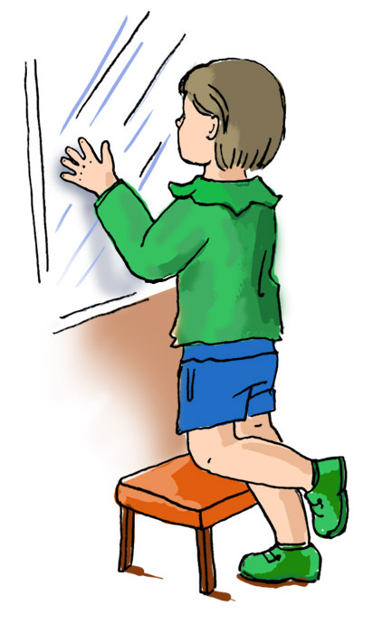

Куркынычсызлык кагыйдәләре

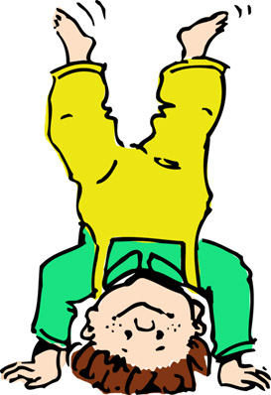

Татарстан Республикасы Кукмара муниципаль районының “Кукмара
шәһәре бишенче номерлы “Йолдызлык” балаларны һәрьяктан тәрбияләп үстерү буенча балалар бакчасы” муниципаль бюджет мәктәпчә белем бирү учреңдениясе.

Кадерле ата-аналар!

Баланы имгәнүдән саклану чараларын күрергә кирәк, чөнки 7 яшькә кадәрге балалар әйләнә-тирә предметларга, аерым алганда электроприборларга, аудио- видеотехникага һәм шартлау куркынычы булган предметларга зур кызыксыну күрсәтәләр.
Исегездә тотыгыз, балагызның иминлеге сезнең кисәтү һәм саклау чараларының сыйфатына бәйле!
Балалар куркынычсызлыгы - тәрбия комплексында төп бәйләнеш булып тора.
Өйдә баланың иминлеген тәэмин итү -ул сезнең йортыгызның һәр бүлмәсендә дә чагылырга тиеш!
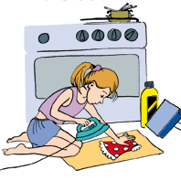
Мәктәпкәчә яшьтәге балаларны олылар (ата-аналар, тәрбияче, кече тәрбияче) күзәтергә тиеш. Балагызны озак вакытка ялгыз калдырмагыз!

Баланы өйдә ялгыз калдырганда:

- Бала белән профилактик әңгәмә үткәрегез. Тирә-яктагы әйберләрнең кайсысы аңа җәрәхәт китерә ала, нинди җайланмалар куллану аңа тыелганын аңлатыгыз!

- Бала өчен куркынычсыз уеннар гына уйнатыгыз!

- Тәрәзәләрне һәм балконнарны, торбадагы газ клапанын ябыгыз!

- Газ плитәсеннән кайнар сулы кәстрүлләр һәм чәйнекләрне алыгыз - аларны аударып, бала пешергә мөмкин!

- Уенчыкларның дөрес урнашуын тикшерегез. Алар бала буеннан артык биеклектә булырга тиеш түгел, чөнки шкафтан уенчык алганда, ул имгәнергә мөмкин!

Әгәр дә бала курка икән, бигрәк тә елый икән, аны өйдә ялгызын гына калдырырга ярамый. Югыйсә, аны куркудан арындыру өчен бик озак вакыт кирәк булыр

- Балага куркыныч тудыручы барлык электр приборларын аерып алыгыз һәм мөмкин булганча сүндереп куегыз!

- Баладан шырпыларны, үткен, җиңел ватыла торган һәм җиңел ялкынсынучы предметларны алып куегыз!

- Даруларны һәм медицина препаратларын (дарулар, эремәләр, майлар), савыт-саба юу һәм бүлмәләрне җыештыру чараларын баланың күз алдыннан җыегыз. Алар күзләрнең ярсуын, тире өслегенең пешүен, агулануын китереп чыгарырга мөмкин! 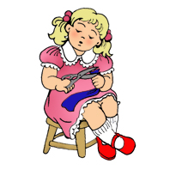
Балагызны һәрчак контрольдә тотыгыз. Сезнең белән бергә әйләнә-тирәдәге предметлар аша дөньяны танысын һәм мөстәкыйль рәвештә тормыш эшчәнлеге куркынычын өйрәнсен!

